考勤管理系统变更需求V1.0(2017-06-29)

1： 左侧任务条可以收放， 顶部可以收放
2：
2.1 开始时间 、 结束时间， 默认一个时间点 ， 比如最近一周， 最近1个月
2.2默认 当日考勤打开就显示当日考勤信息。
2.3：当日考勤明细， 添加按键 显示 刷卡记录。
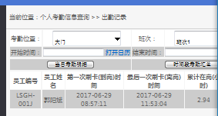

3： 其它栏 设定信息均有默认值 参考执行

4： 考勤管理员 汇总页 显示 直观 ： 电子看板。

姓名 | 状态 | 事由 | 姓名 | 状态 | 事由
张三 | 在岗正常 |  | 李四 | 在岗迟到
王五 | 在岗临时外出
张六 | 在岗因公外出 | 29所客户支持
王七 | 离岗 | 事假

5： 权限管理
上级 1–》上级2 –》员工
上级 1能看到员工信息
6： 员工增加 :离职、在职状态
所有常用表格信息不显示离职状态员工信息 。
但支持HR单独查询离职状态员工信息。
7：软件初始化的时候修改软件名称
8查看个人当天刷卡的全部信息。

